分析与医疗保险相关的因素及其可视化
摘要：
随着我国社会的主要矛盾转化为人民日益增长的美好生活需要和不平衡不充分的发展之间的矛盾，医疗保险成为人们生活中必不可少的一部分。并且在《我不是药神》等与医疗保险相关的电影的推波助澜之下，医疗保险的地位也是变得愈发的重要。
本文关于医疗保险的数据集是从kaggle上选取的，此数据集包含了与医疗保险相关因素的数据。通过对其中相关因素进行可视化分析：对年龄(age)因素通过条形图进行可视化分析;对性别(sex)因素通过饼图进行可视化分析；对bmi (bmi)因素通过水平条形图进行可视化分析；对每个家庭抚养孩子(children)的数量这个因素通过散点图进行可视化分析；对医疗保险受益人群是否吸烟(smoke)这个因素通过饼图进行可视化分析；对每个家庭在医疗上花销的费用(charge)这个因素进行可视化分析。通过以上的可视化分析可以得出一些结论。

课题背景：
随着我国社会的主要矛盾转化为人民日益增长的美好生活需要和不平衡不充分的发展之间的矛盾，医疗保险成为人们生活中必不可少的一部分。并且在《我不是药神》等与医疗保险相关的电影的推波助澜之下，医疗保险的地位也是变得愈发的重要。
医疗保险可以用来应对医疗费用的支出，帮助我们减轻一些疾病和治疗所带来的经济负担，缺少医疗保险的保障可能导致我们倾尽所有积蓄甚至负债累累。
医疗保险提供了全面的医疗保障，其中涵盖了多种医疗保障责任，包括住院医疗、门诊医疗、特殊医疗等。
这些意味着我们在面对疾病和意外伤害时，都能够得到全面的医疗保障，不必担忧因为费用问题而延误治疗或者放弃必要的治疗。
医疗保险可以提高我们的生活质量，保障我们的健康和生命，一些高端医疗保险产品的增值服务，让我们在享受高质量医疗服务的同时，减轻经济压力，提高生活质量。
医疗保险可以避免因病致贫，一些重大疾病和疑难杂症亦或是长期慢性疾病，如果没有足够的经济储备或者为购买医疗保险，可能会导致家庭陷入经济困境甚至因病致贫。
医疗保险可以保证社会责任与公平性，通过强制性的医保制度，可以实现社会收入的再分配，体现出社会公平性。
医疗保险还可以提供社会稳定性，通过保证公民的基本健康需求，可以减少因疾病引发的社会不稳定因素，从而促进社会和谐发展。
由此可见，医疗保险是我们生活中必不可少的一部分。

数据说明：
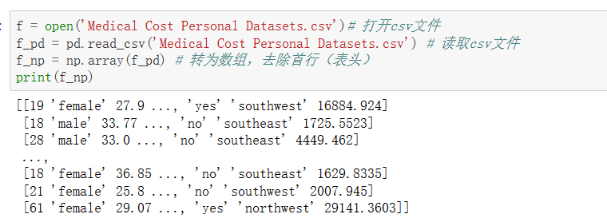
通过打开kaggle 上下载的数据集，从最后显示出来的数据可以看出，一共有7列，1338行，其中的数据有整数类型，字符串类型，浮点数类型等类型，后续的处理需要从不同的方向进行。

主要内容：
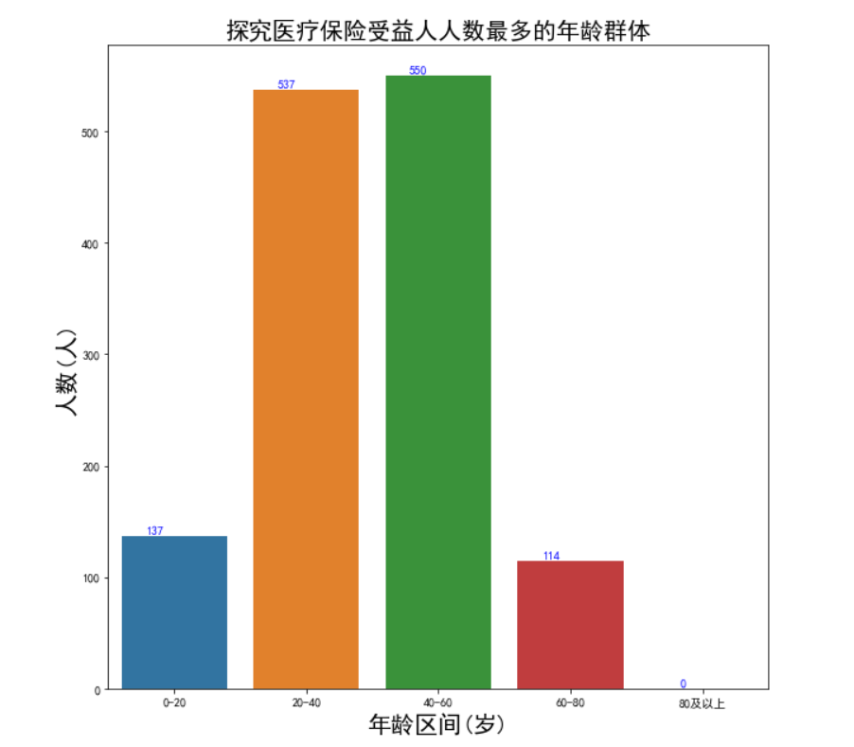
此幅条形图探究了医疗保险收益人人数最多的年龄群体，从图中的数据可以看出，40-50岁区间的人数最多，其次是20-40岁区间，人数最少的是80岁以上的。可以得出结论，医疗保险收益人人数最多的年龄群体是20-60岁区间的。

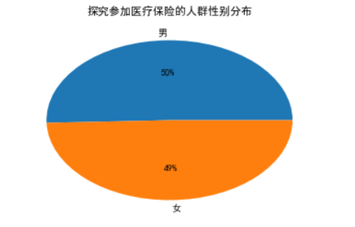

此幅饼图探究了参加医疗保险的群体性别分布，从图中的数据可以看出，男和女的性别分布大致一样，差不多各占百分之五十。
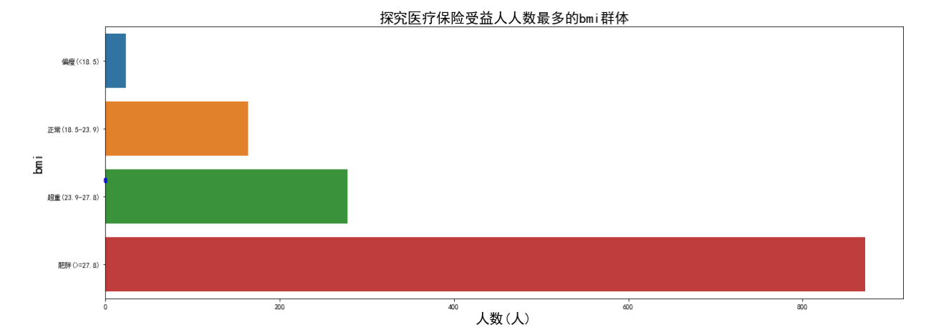
此幅水平条形图探究了医疗保险收益人人数最多的bmi群体，从图中的数据可以看出，肥胖（bmi>=27.8）的人数最多，其次是超重（bmi在23.9到27.8之间）的群体，人数最少的是偏瘦（bmi<18.5）的。并且可以看出医疗保险收益人人数在随着bmi值的提高而不断地上升，二者呈现正相关的关系。
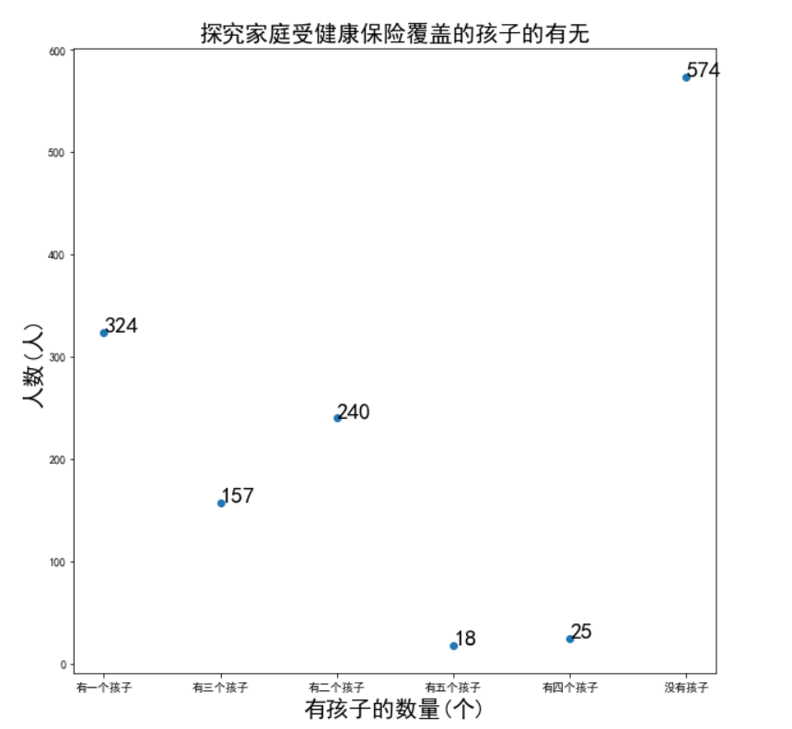
此幅散点图探究了单个家庭受健康保险覆盖的孩子的有无，从图中的数据可以看出，没有孩子的家庭数最多，其次是有一个孩子的家庭数，再次是有两个孩子的家庭数，接着是三个，四个，最少的是有五个孩子的家庭数。但是把有孩子的家庭数量结算到一起，还是略胜没有孩子的家庭数。

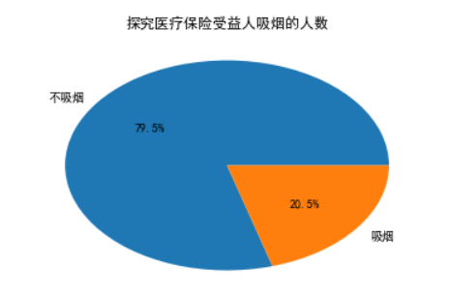

此幅饼图探究了医疗保险受益人吸烟的人数，从图中的数据可以看出，不吸烟的人数占比远大于吸烟的。由此可知，不吸烟的在医疗保险上更加具有优势。
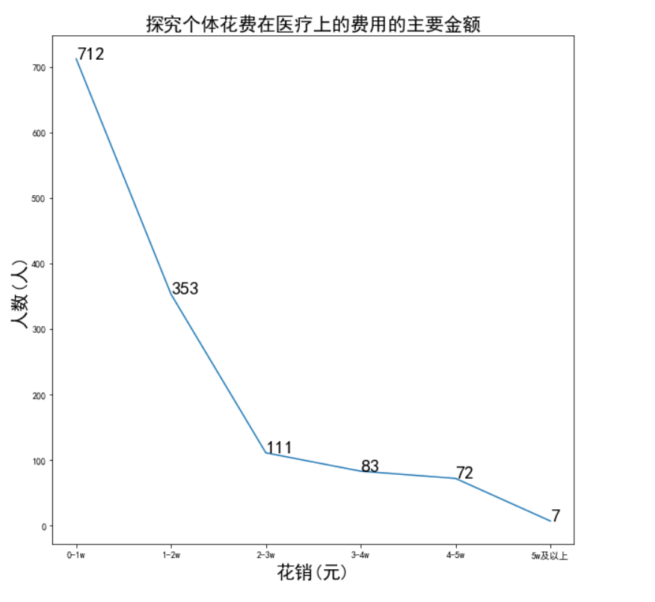
此幅折线图探究了个体花费在医疗上的费用，从图中的数据可以看出，0-1万的人数最多，其次是1-2万的数，再次2-3万的人数，接着是3-4万，4-5万，最少的是花费在5万以上的人数。不难看出，随着在医疗保险的上的消费的不断提高，人数在不断的下降，二者呈现反比例的关系。

模块说明：
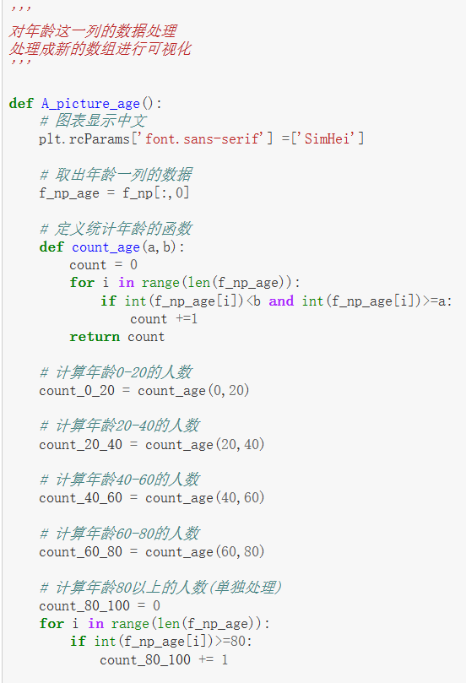
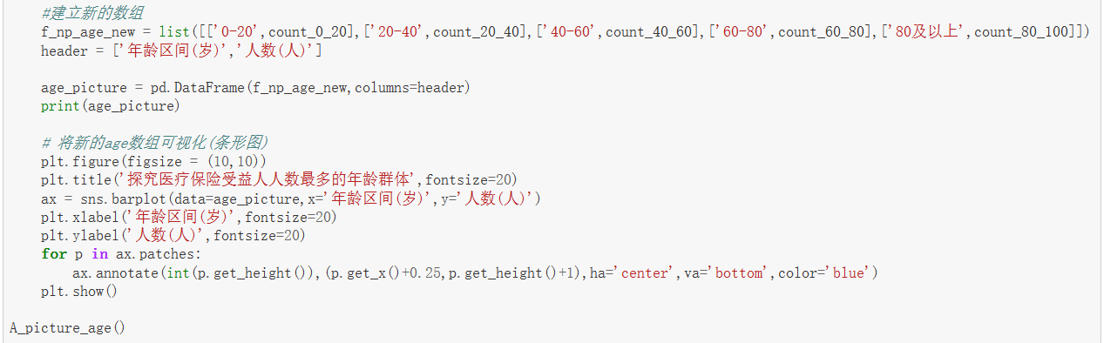
此模块定义了一个图表的函数，用于输出探究医疗保险收益人人数最多的年龄群体这个条形图。在函数内部，先索引我们所需要的那一列数据，然后再定义一个统计人数的函数，再在不同的年龄区间部分进行函数的调用，最后得到新的数据。再最后，对新的数据进行可视化处理。
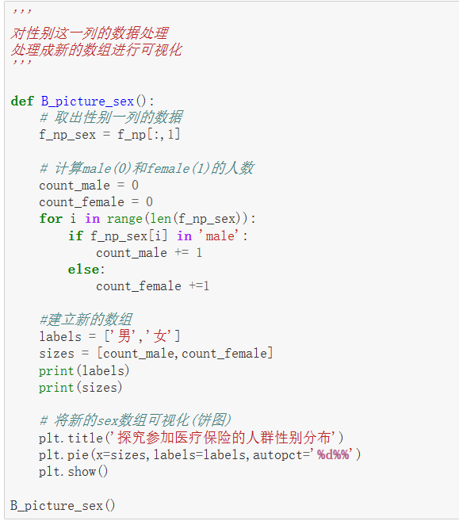
上一个模块是关于数据集中的整数类型的数据的处理，而这一个模块是关于字符串类型的数据集的处理。步骤与上一个模块类似，只是定义出来的函数内部的另一个函数有所不同，最后都是对新的数据进行可视化。
其余四个图表也大致相同的意思，最后对数据进行不同类型的可视化处理，也都是定义出四个输出图表的函数。、
接下来的主体部分：
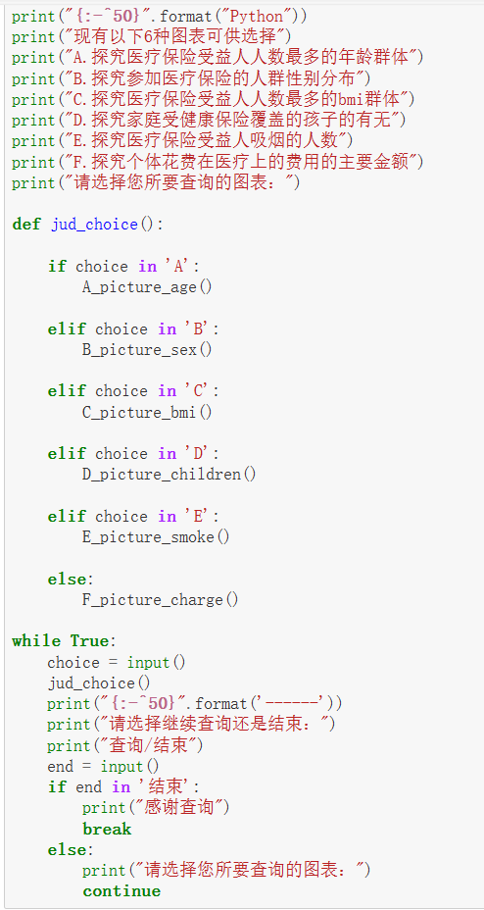
最后这一模块的灵感来源于ATM机，为了使输出的界面更加的互动性，添加了这一模块。先用print输出六种可供选择可视化图表的题目。然后根据所需要查询的图表的输入相应的ABCDEF，再根据所输入的选项，调用相应的函数，对相应的可视化图表进行输出。接着还会输出是否查询和结束的语句，程序会根据所输入的是查询还是结束，输出不同的内容。如果输入是查询，则会再次调用前面的内容，反复循环，直到输出为结束。

总结：
在这个案例中，通过不同类型的图表将数据进行可视化处理，深刻了解了数据分析的方式方法。例如，其中的条形图，饼图，水平条形图，散点图，折线图这一系列的图表都是不错的可视化处理的方式方法。除此之外，从数据集中还了解到许多其他内容。与医疗保险相关的因素中，年龄，性别，bmi，家庭有孩子的数量，是否吸烟，医疗上的消费等都与医疗保险密不可分，并且我还得出了一些相关的结论。

学习体会：
通过此次作业，我深刻了解了数据分析的方式和方法，可以利用numpy，pandas，matplotlib，seaborn这些第三方库进行数据分析，库里面不少的方法可以简化我们的工作，给我们带来便利的同时，还不缺少对图表的精美修饰。与此同时，我还巩固了基本python知识和语法，如数据类型，循环，条件判断，函数，数据格式化等内容。此次作业让我感受到了数据可视化处理与数据分析所带来的乐趣与魅力。
总的来说，这次作业为我提供了一个宝贵的机会，让我更深入了
解和体验了大数据这个专业领域的实践。我相信通过这次实习，我已经积累了许多宝贵的经验和知识，并为将来的职业发展奠定了坚实的基础。我会将这次作业中学到的技能到未来的工作中。

